Работа в функциональном компоненте «Клиент ГИС ГМП» АИС «Межвед ЛО»

Вход в Систему
Для входа в Систему сделайте следующие действия:
- В строке web-браузера необходимо ввести URL–адрес: http://10.10.0.12, после чего отобразится окно входа в Систему.
- Ввести:
  - «Логин» - соответствует Вашему логину в АИС «Межвед ЛО»;
  - «Пароль» - password. Установлен для всех пользователей при первичной авторизации, затем его необходимо изменить в параметрах учётной записи.
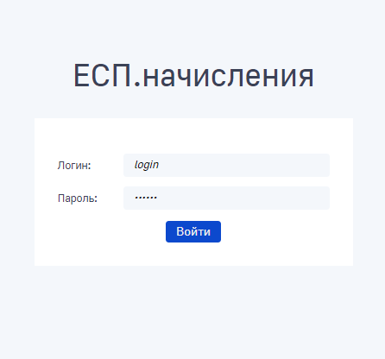
При первом входе в систему:
Логин – Ваш, используемый в АИС «Межвед ЛО»;
Пароль - password
- Нажать на кнопку «Войти». Если логин и пароль указаны пользователем корректно, после нажатия произойдёт переход на главную страницу Системы. Если логин и пароль не подходят, или же Вы его забыли, обратитесь службу поддержки АИС «Межвед ЛО»: smev@lenreg.ru (обязательно указать ФИО и наименование организации).

Сущности Системы
В Системе существует 3 вида сущностей:
- Начисления (информация о задолженности гражданина или организации перед государством);
- Платежи (информация об оплате задолженности гражданина или организации);
- Возвраты (информация о возврате уплаченных денежных средств плательщику).

Сущности могут находиться в следующих статусах:
- Статус «На отправку». Означает, что сущность не была отправлена в ГИС ГМП или ожидает повторную отправку.
- Статус «В обработке». Означает, что сущность была отправлена в ГИС ГМП, но ответ на запрос отправки сущности ещё не поступил.
- Статус «Активные». Означает, что сущность была отправлена в ГИС ГМП и был получен ответ об успешной обработке.
- Статус «Аннулированные». Означает, что сущность была аннулирована.
Статусы:
- На отправку
- В обработке
- Активные
- Аннулированные

Общий вид Системы
Рисунок 1 Шапка Системы
Шапка Системы содержит следующие разделы:
- Раздел «Новости» (1). Позволяет просматривать важную информацию об изменениях при работе с Системой.
- Раздел «Уведомления» (2). Позволяет просматривать уведомления о различных событиях в Системе (например, сообщения о результатах импорта сущности в ГИС ГМП).
- Раздел «Инструкции» (3). Позволяет ознакомиться с инструкциями по работе в Системе. При возникновении вопросов при работе с Системой подробно изучите документ «Руководство пользователя».
- Отображение рейтинга ГИС ГМП ведомства (4). Позволяет ознакомиться с оценкой системы внесения ведомством-участником извещений о начислениях в ГИС ГМП (значение формируется в начале месяца за «прошедший месяц»).
- ФИО текущего пользователя.
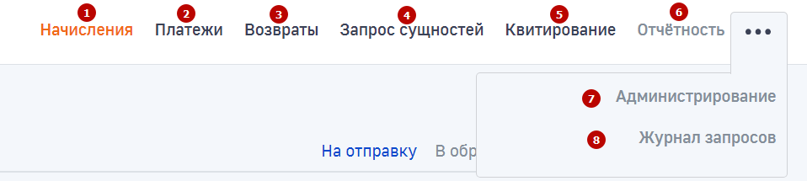
Рисунок 2 Меню Системы
Меню Системы содержит следующие разделы:

- Раздел «Начисления» (1). Позволяет посмотреть реестр начислений и производить действия с начислениями в Системе (доступные действия зависят от статуса сущности в Системе. Так для сущности в статусе «На отправку» доступны следующие действия: массовый импорт начисления в Систему, отправка начисления в ГИС ГМП, обновление статуса начисления, удаление начисления и выгрузка выбранных начислений в файл).
- Раздел «Платежи» (2). Позволяет посмотреть реестр платежей и производить действия с платежами в Системе (доступные действия зависят от статуса сущности в Системе).
- Раздел «Возвраты» (3). Позволяет посмотреть реестр возвратов и производить действия с возвратами в Системе (доступные действия зависят от статуса сущности в Системе).
- Раздел «Запрос сущностей» (4). Позволяет экспортировать сущность из ГИС ГМП по определёнными параметрам (например, запросить начисления и статусы из квитирования по УИН или за период времени).
- Раздел «Квитирование» (5). Позволяет произвести квитирование начислений с платежами (сопоставление начислений с платежами по параметрам квитирования, в результате квитирования учитываются возвраты, соответствующие платежам).
- Раздел «Отчетность» (6). Позволяет выгрузить информацию о сущностях за период.
- Раздел «Администрирование» (7). Позволяет осуществлять администрирование справочников «Пользователи», «Ведомства», «Счета», «Назначения платежей», «Подписки».
- Раздел «Журнал запросов» (8). Позволяет просматривать информацию об успешности/не успешности действий, производимых в Системе.

Рисунок 3 Подвал Системы
Подвал Системы содержит следующие разделы:

- Ссылка на документ «Руководство пользователя» (1). По нажатию документ будет загружен на устройство пользователя.
- Ссылка на документ «Руководство администратора» (2). По нажатию документ будет загружен на устройство пользователя.
- Ссылка на документ «Инструкции по прохождению ФТ» (3). По нажатию документ будет загружен на устройство пользователя.

Просим ознакомиться с руководством пользователя, в нем содержатся ответы на большинство возникающих вопросов. Инструкция по прохождению ФТ не является обязательной для изучения, так как оно уже было проведено КЦР ЛО.

Перед работой в Системе
Действия, которые необходимо выполнить перед работой в Системе:
- Перейти в раздел «Администрирование».
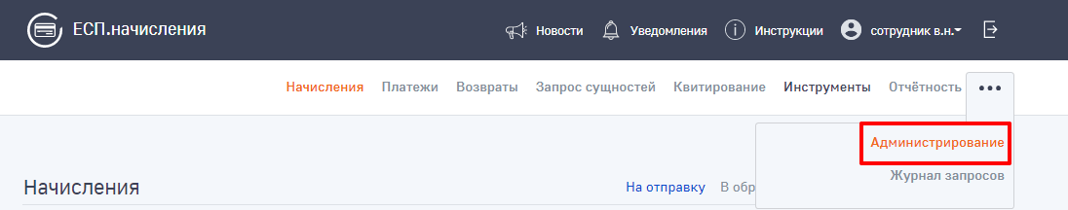
- Перейти в подраздел «Ведомства».
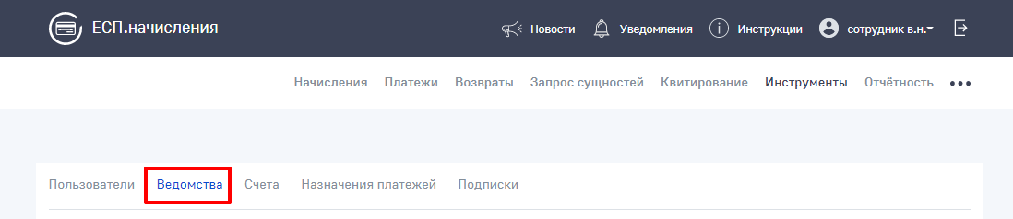
- Найти в списке ведомство, к которому относится текущий пользователь. Открыть карточку ведомства, нажав на запись ведомства.
- Проверить корректность заполнения реквизитов ведомства.
- Проверить корректность указанных ролей ГИС ГМП ведомства и ведомства-агрегатора (раздел «Роли ГИС ГМП»). Проверить правильность указания УРН ведомства и ведомства-агрегатора.
- Создать в справочнике «Назначения платежей» хотя бы одно назначение платежа. Подробную инструкцию по созданию назначения платежей смотрите в документе «Руководство пользователя» в разделе «4.3.1.4 Создание новой записи справочника «Назначения платежей»».
- Добавить в справочник «Счета» хотя бы один счет. Подробную инструкцию по созданию назначения платежей смотрите в документе «Руководство пользователя» в разделе «4.3.1.3 Создание новой записи справочника «Счета»».

Как создать начисление и отправить его в ГИС ГМП
- Выберите в главном меню системы пункт «Начисления».
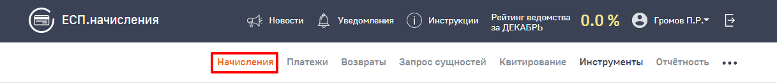
- Нажмите на кнопку «Создать начисления».
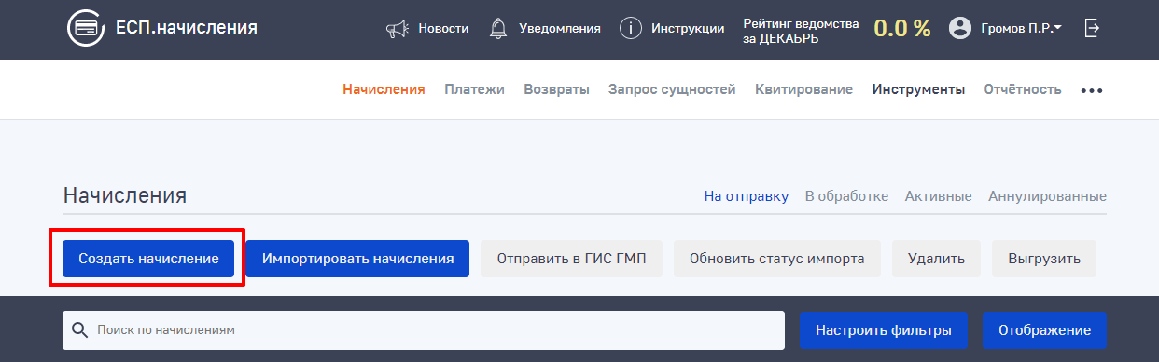
В результате отобразится форма создания нового начисления.
- Для создания начисления необходимо заполнить поля формы. Обязательные для заполнения поля отмечены символом . Подробную инструкцию по заполнению полей формы смотрите в документе «Руководство пользователя» раздела «Инструкции».
- После заполнения обязательных полей на форме, для сохранения внесённых данных о начислении нажмите на кнопку «Сохранить».
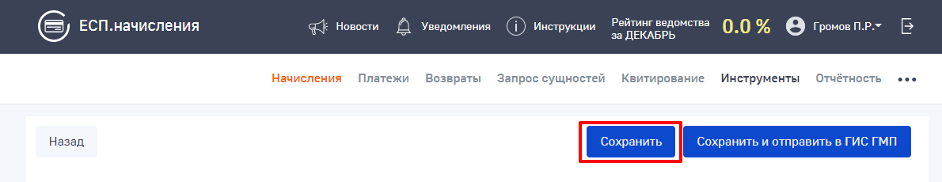
- В случае необходимости отправки данных о начислении в ГИС ГМП – нажмите на кнопку «Сохранить и отправить в ГИС ГМП».
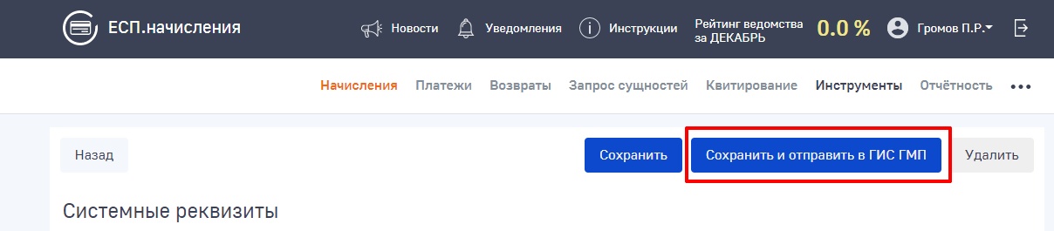
- Выбрать роль ГИС ГМП в открывшейся форме. (Возможно только при наличии нескольких ролей ГИС ГМП ведомства)
- Нажать на кнопку «Добавить».
- В открывшемся окне выбрать режим подписания: подпись ЭП-ОВ.
- Нажать на кнопку «Подписать».

Как произвести массовый импорт начислений в Систему
- Перейти в раздел «Начисления».

- Нажать на кнопку «Импортировать начисления».

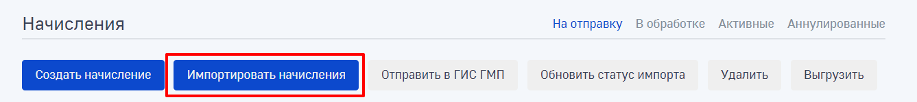
- Скачать актуальный шаблон импорта по кнопке «Скачать шаблон импорта*.xlsx».
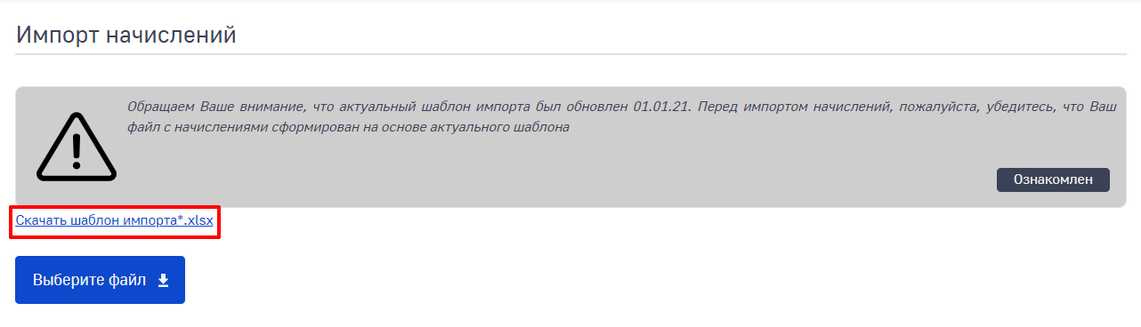
- Заполнить шаблон импорта в соответствии с обязательностью полей, указанной в шаблоне. Подробную инструкцию по заполнению шаблона смотрите в документе «Руководство пользователя» в разделе «4.2.8.1 Инструкция по заполнению файла шаблона импорта».

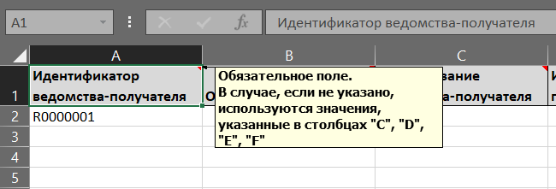
После заполнения сохранить шаблон импорта с данными.
- Нажать «Выберите файл» и найти файл шаблона импорта с данными. Нажать «Открыть».
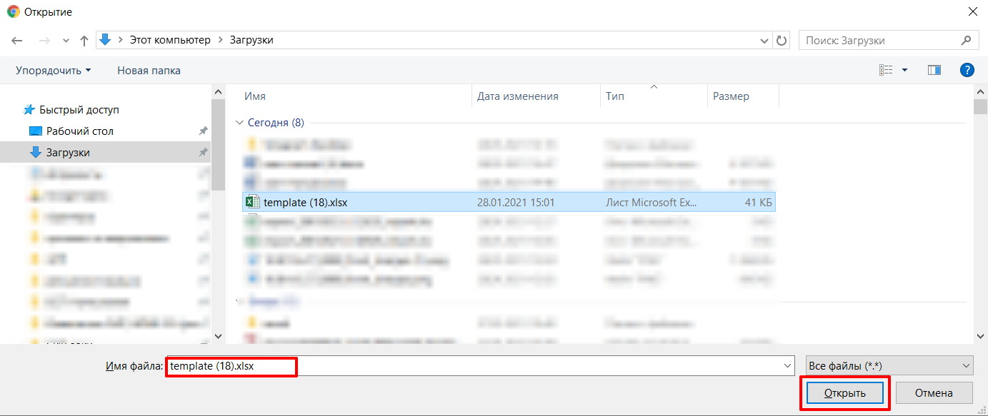
После открытия будет запущен процесс импорта начислений в Систему. При успешном импорте будет отображено сообщение об успешном импорте записей.
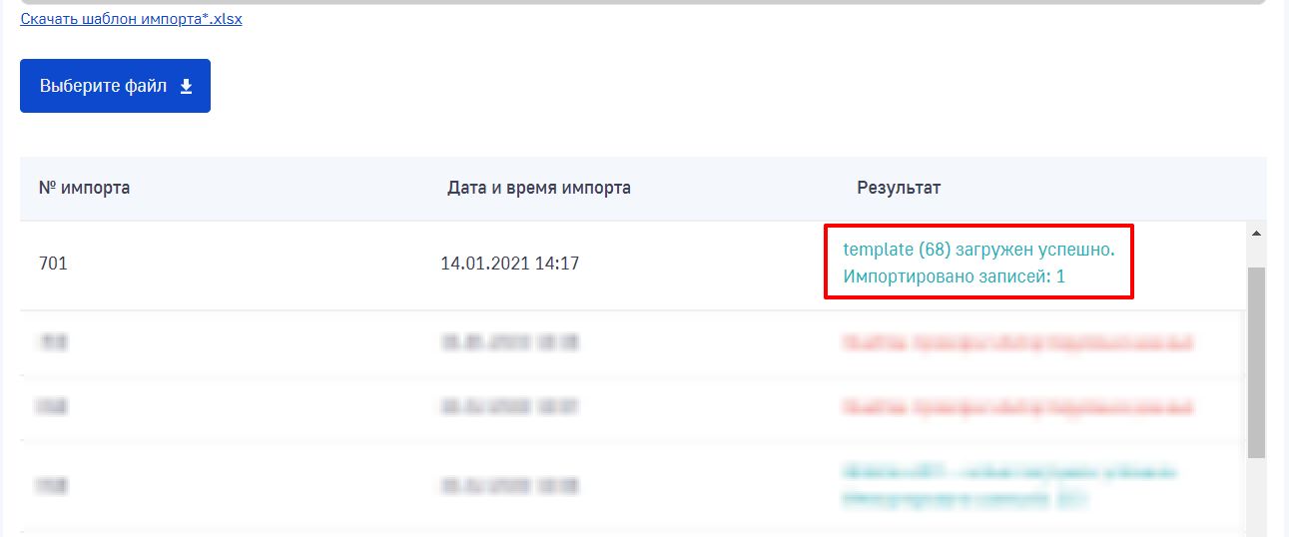
В случае ошибок при импорте необходимо нажать на ошибочную запись и исправить ошибки, отображающиеся в открывшемся окне.
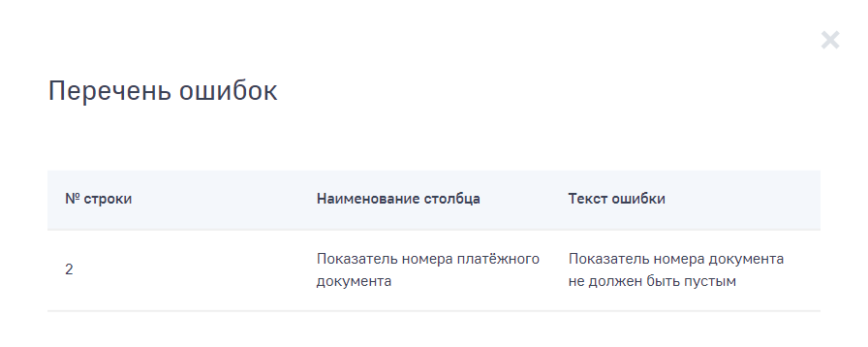

ОБРАЩАЕМ ВНИМАНИЕ!
В связи с изменением форматов взаимодействия с ГИС ГМП на федеральном уровне была изменена структура файла для загрузки в систему. Файл, который ранее подходил для загрузки в АИС «Межвед ЛО», не подходит для использования в Системе. Если Вы работаете в сторонней системе ведения бюджетного учета (например, 1С), Вам необходимо обратиться к организации, сопровождающей эту систему для формирования файла с корректной структурой, подходящей для загрузки в ГИС ГМП согласно шаблону.

Как запросить сущности из ГИС ГМП
- Для перехода к запросу сущностей из ГИС ГМП необходимо выбрать пункт меню «Запрос сущностей».
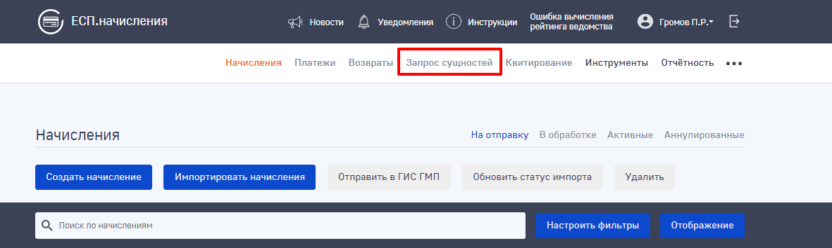
Будет открыта форма запроса сущности.
- Для формирования запроса сущностей из ГИС ГМП необходимо заполнить поля формы. Подробная инструкция по заполнению полей описана в документе «Руководство пользователя» в разделе «4.5 Запрос сущностей из ГИС ГМП». Например, запросим начисления и статусы их квитирования по УИН.
- Выбираем тип операции «Запрос начислений и статусов их квитирования», параметры запроса «По УИН».
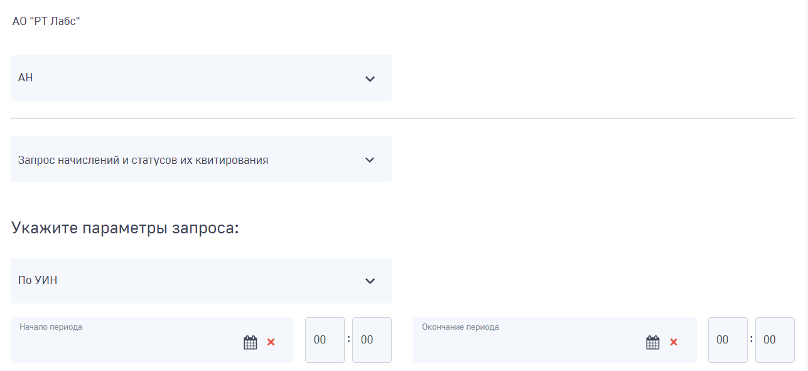
- В параметрах запроса указываем УИН, по которым мы хотим получить информацию. Кнопка позволяет указать несколько параметров запроса.
- Для отправки запроса в ГИС ГМП нажимаем на кнопку «Отправить запрос».
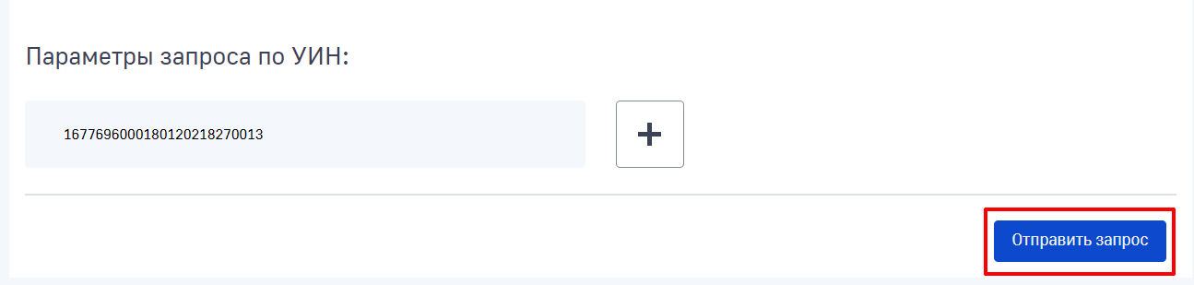
Информацию об успешности/не успешности отправки запроса смотрите в разделе «Журнал запросов».

Как квитировать начисление с платежом
В случае, если автоматического квитирования в ГИС ГМП не произошло, доступна функция принудительного квитирования начисления с платежом (платежами). При ручном квитировании ответственность за сопоставление начисления с платежом лежит на сотруднике, производящем квитирование.
Для отправки в ГИС ГМП запроса на принудительное квитирование начисления с платежом, необходимо:
- Перейти в раздел «Квитирование».
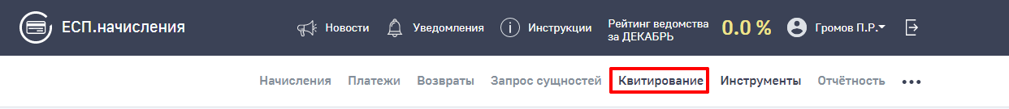
- Найти на форме выбора начисление, которое необходимо квитировать, воспользовавшись формой поиска.
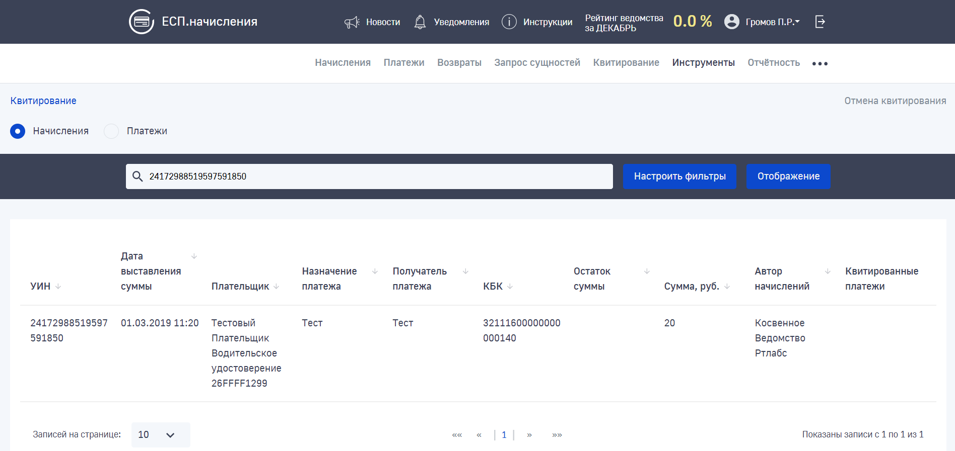
- Пометить найденное начисление как квитируемое путём его выбора в списке.
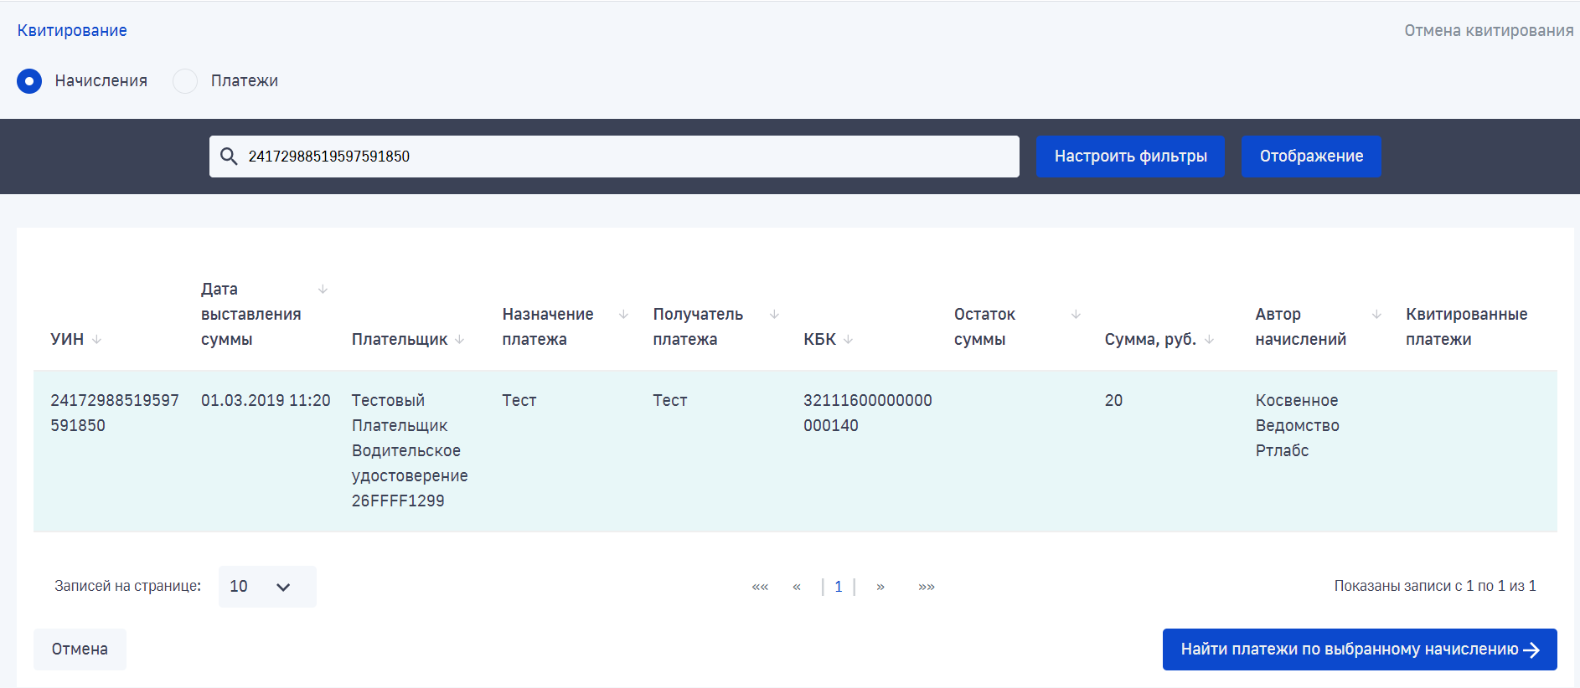
- Нажать на кнопку «Найти платежи по выбранному начислению».
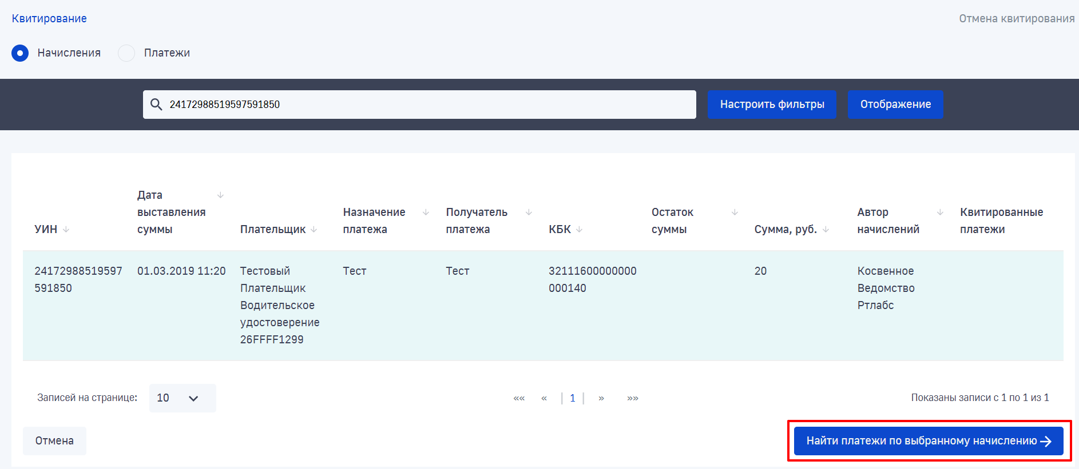
В результате произойдёт переход на форму выбора платежей, на которой будут отображены только не квитированные платежи. Информация по выбранному на шаге 2 начислению отобразится в блоке «Выбранное начисление:».
- Выбрать платёж или платежи, которые необходимо квитировать с выбранным начислением;
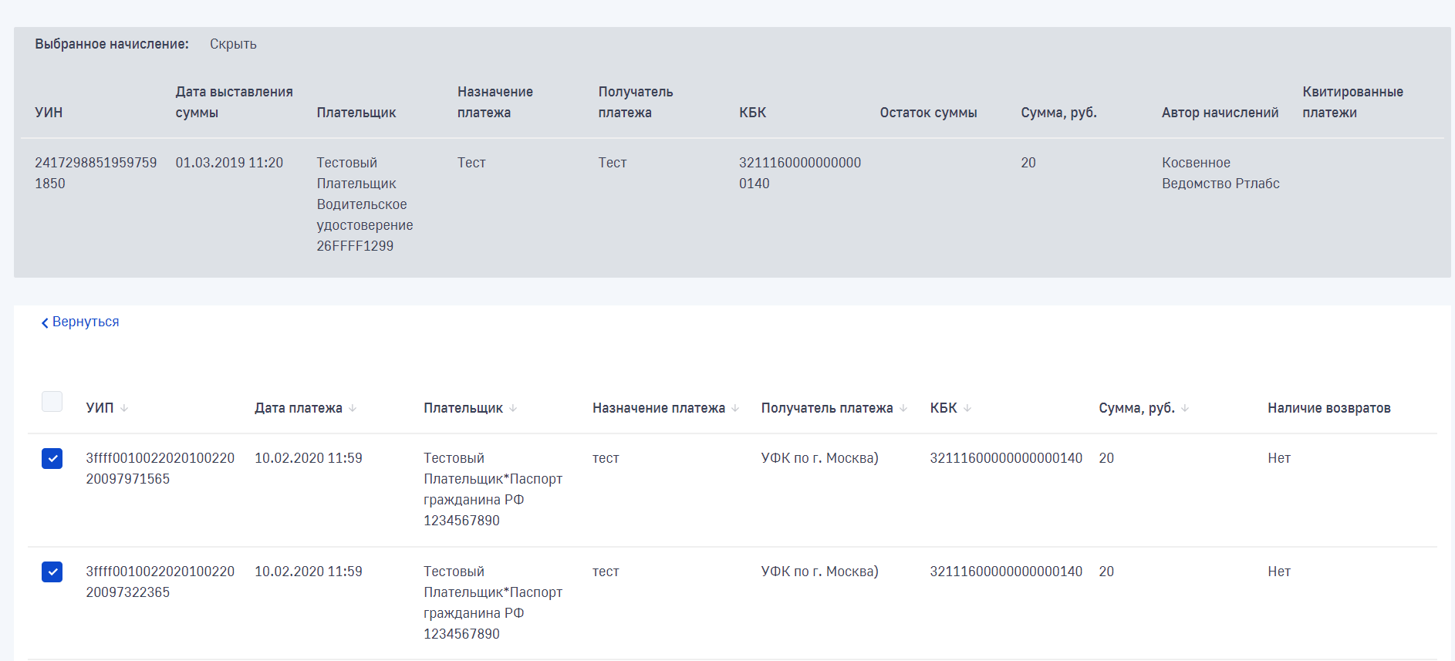
- Нажать кнопку «Сквитировать».
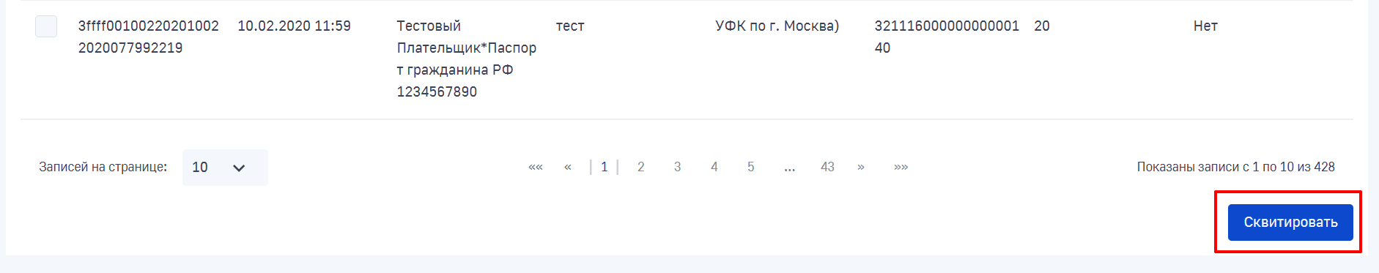

- Указать роль ГИС ГМП в открывшейся форме. (При наличии нескольких ролей ГИС ГМП ведомства)
- Нажать на кнопку «Добавить».
- В открывшемся окне выбрать режим подписания: подпись ЭП-ОВ.
- Нажать на кнопку «Подписать».
В результате отправки запроса, информация о том, что выбранные платежи были отправлены на квитирование, будет зафиксирована в Системе.

Как сформировать квитанцию
- Для формирования квитанции необходимо открыть раздел «Начисления».
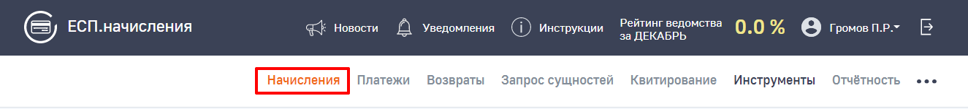
- Выбрать одно или несколько начислений, которым присвоен УИН.
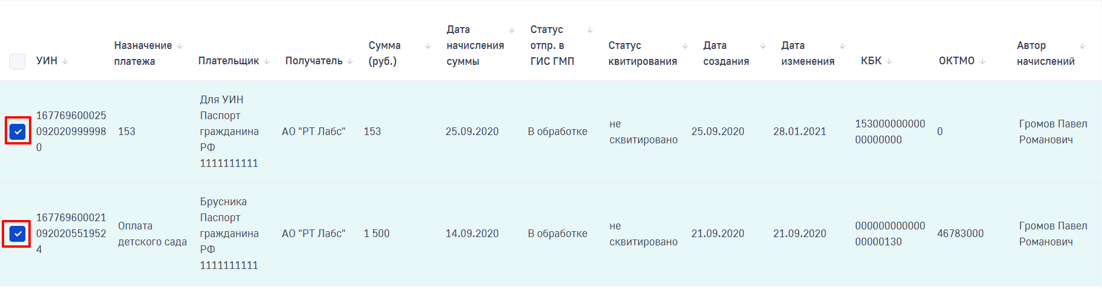
- Нажать кнопку «Формирование квитанций» и в открывшемся окне выбрать формат файла экспорта (PDF или doc).
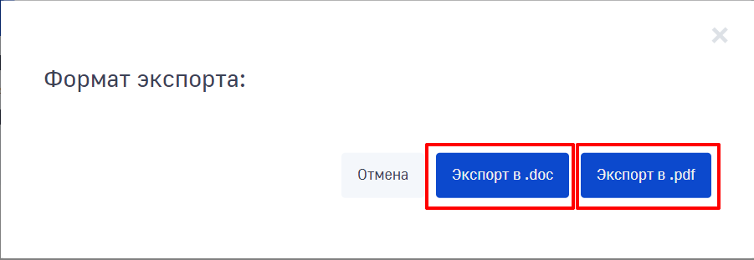
В результате формирования квитанций произойдет загрузка архива с файлами квитанций в выбранном формате на ПК пользователя.

